Aula 10 – CRUD-Produto em Laravel
Manutenção de Fornecedores

Como ativamos uma restrição de relacionamento entre a tabela de produtos e a tabela de fornecedores, é preciso fazer o cadastro de fornecedores e alterar o cadastro de produto para solicitar o fornecedor do produto.

- Crie o Controlador para o Fornecedor

php artisan make:controller FornecedorController

No controlador, crie os métodos index(), salvarNovo(), salvarEditado()e excluir():

App\Http\Controllers\FornecedorController.php
public function index(){

$registros = Fornecedor::all();
if ($registros->count()==0){
session(['erro' => 'Nenhum Fornecedor Encontrado!']);
}
return view('fornecedor.index', compact('registros'));

}

public function salvarNovo(Request $req){

//Coloco uma flag na Sessão Flash (só vale até a próxima requisição) para
//indicar qual modal na view deve ser reaberto caso aconteça erro de validação
session()->flash('Modal','ModalNovoFornecedor');

$req->validate([
'nome' => 'required|min:3|max:255',
'site' => 'required',
'uf' => 'required|min:2|max:2',
'email' => 'email',
], [
'nome.*' => 'O campo Nome é obrigatório e deve ter no mínimo 3 e no máximo 255 caracteres!',
'site.required' => 'O campo Site é obrigatório!',
'uf.*' => 'O campo UF é obrigatório e deve ter 2 caracteres!',
'email.*' => 'O campo E-mail não foi preenchido corretamente!'
]
);

//Grava os dados no Banco
Fornecedor::create($req->all());

return redirect('/fornecedor')->with('sucesso', 'Fornecedor gravado com sucesso!');
}

public function salvarEditado(Request $req){
//Coloco uma flag na Sessão Flash (só vale até a próxima requisição)
// Para indicar qual modal na view deve ser reaberto caso aconteça erro de validação
session()->flash('Modal','ModalEditarFornecedor');

// Validação com mensagens personalizadas
$req->validate([
'nome' => [
'required',
'min:3',
'max:255',
Rule::unique('fornecedores','nome')->ignore($req->id),
],
'site' => 'required',
'uf' => 'required|min:2|max:2',
], [
'nome.min' => 'O campo Nome é obrigatório e deve ter no mínimo 3 e no máximo 255 caracteres!',
'nome.max' => 'O campo Nome é obrigatório e deve ter no mínimo 3 e no máximo 255 caracteres!',
'nome.unique' => 'Já existe um Fornecedor cadastrado com este Nome!',
'site.required' => 'O campo Site é obrigatório!',
'uf.*' => 'O campo UF é obrigatório e deve ter 2 caracteres!',
'email.*' => 'O campo E-mail não foi preenchido corretamente!'
]
);

///Atualiza os dados no Banco
Fornecedor::find($req->input('id'))->update($req->all());

return redirect('/fornecedor')->with('sucesso', 'Fornecedor Atualizado.');
}

public function excluir(Request $req){
//Coloco uma flag na Sessão Flash (só vale até a próxima requisição)
// Para indicar qual modal na view deve ser reaberto caso aconteça erro de validação
session()->flash('Modal','ModalExcluirFornecedor');

// Validação com mensagens personalizadas
$validator = Validator::make($req->all(), [
'id' => 'required',
'email' => 'required|max:255',
'nome' => 'required|max:255',
], [
'id.required' => 'Id do Fornecedor é necessário!',
'email.*' => 'O campo Email é obrigatório e deve ter no máximo 255 caracteres!',
'nome.*' => 'O campo Nome é obrigatório e deve ter no máximo 255 caracteres!',
]
);

//Validação se existe um Fornecedor com estes id, email e nome, pois embora estes dados
// não sejam editáveis na interface, o usuário pode utilizar F12 e alterá-los
$validator->after(function ($validator) use ($req) {
$existe = Fornecedor::where('id', $req->id)
->where('email', $req->email)
->where('nome', $req->nome)
->exists();

if (! $existe) {
$validator->errors()->add('fornecedornaoexiste', 'Não existe um Fornecedor com essas informações!');
}
});

if ($validator->fails()) {
return redirect()->back()
->withErrors($validator)
->withInput();
}

//Passou pelas Validações, então exclui o Fornecedor
Fornecedor::find($req->input('id'))->delete();

return redirect('/fornecedor')->with('sucesso', 'Fornecedor Excluído.');
}

Ainda no FornecedorController.php, acrescente no início as seguintes linhas:

use Illuminate\Validation\Rule;
use Illuminate\Support\Facades\Validator;
use App\Models\Fornecedor;

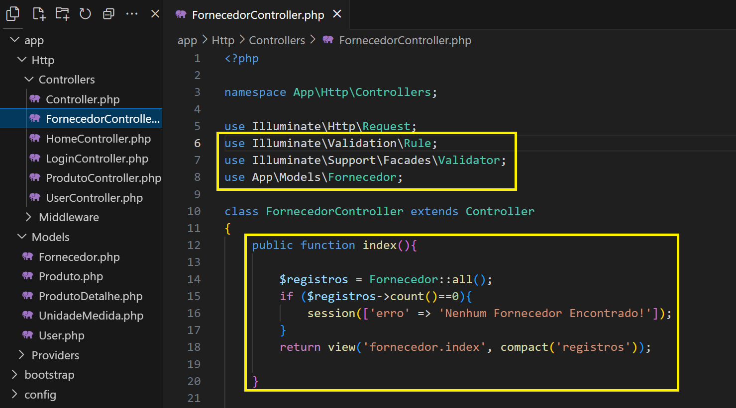

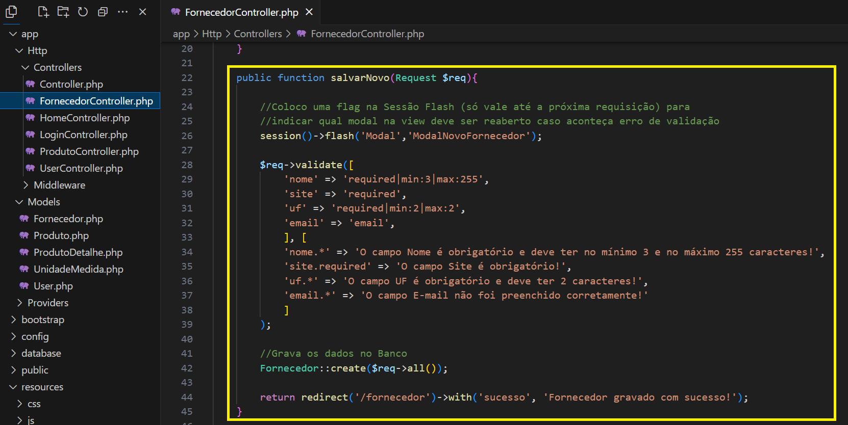

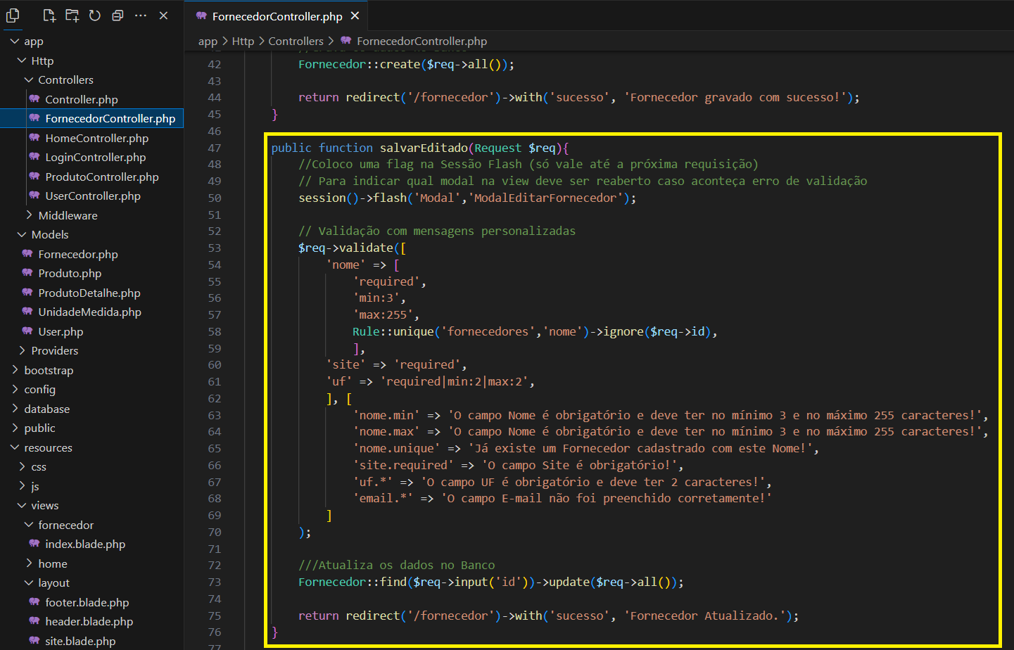

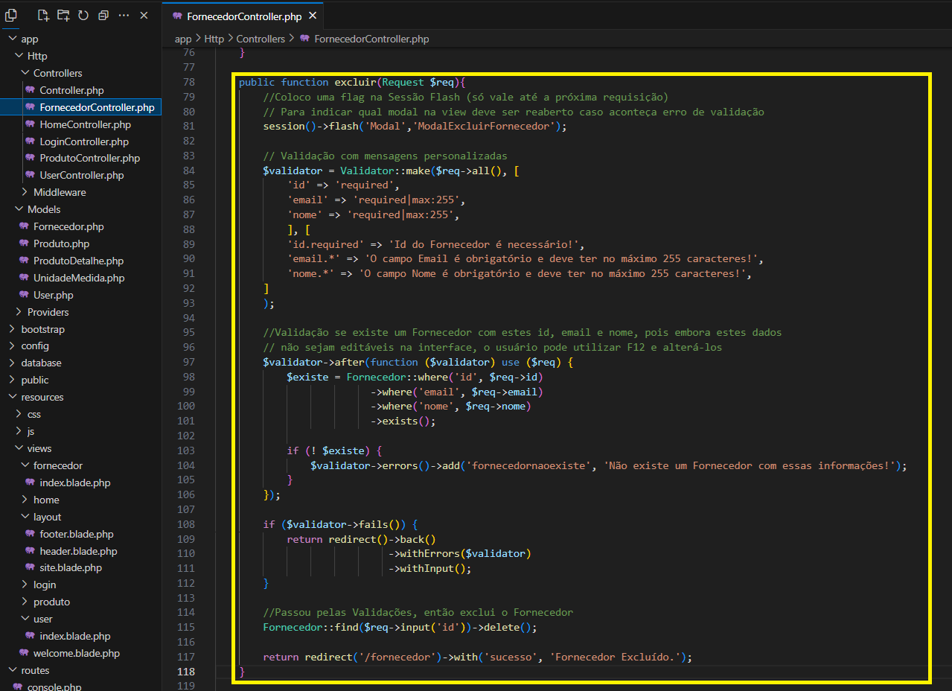

- Crie a View

Em resources views crie uma pasta chamada fornecedor:
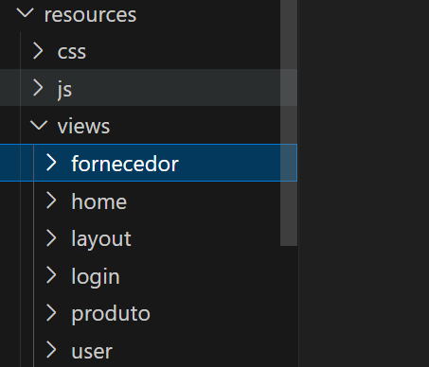

Dentro desta pasta crie um arquivo chamado index.blade.php e coloque o seguinte código:
app\resources\views\fornecedor\index.blade.php
@extends('layout.site')

@if ($errors->any()) <!-- Ativa o Modal em caso de erro de Validação -->
<script>
document.addEventListener("DOMContentLoaded", function () {
var modal = new bootstrap.Modal(document.getElementById("{{ session('Modal') }}"));
modal.show();
});
</script>
@endif

@section('main')
<div class="container">
<div class="row">
<div class="col-md-9">
<h3 class="h3 mt-2">Manutenção de Fornecedores</h3>
</div>
<div class="col-md-3">
<!-- Button trigger modal Cadastro Novo Fornecedor-->
<button type="button" class="btn btn-outline-primary btn-sm mb-2 mt-2" id='btnNovoFornecedor' data-bs-toggle="modal" data-bs-target="#ModalNovoFornecedor" > Novo Fornecedor </button>
</div>
</div>
<span> <!-- Mensagens de Erro e Sucesso -->
@if (session()->has('sucesso'))
<div class="alert alert-success">
{{ session('sucesso') }}
</div>
{{ session()->forget('sucesso') }}
@endif
@if (session('erro'))
<div class="alert alert-danger">
{{ session('erro') }}
</div>
{{ session()->forget('erro') }}
@endif
</span>

<div class="table-responsive">
<table class="table table-hover table-sm mt-2">
<thead>
<tr class="table-info">
<th class="info">Id</th>
<th class="info">Nome Fornecedor</th>
<th class="info">Site</th>
<th class="info">UF</th>
<th class="info">Email</th>
<th class="info"></th>
</tr>
</thead>
<tbody>
@foreach($registros as $registro)
<tr>
<td>{{ $registro->id }}</td>
<td>{{ $registro->nome }}</td>
<td>{{ $registro->site }}</td>
<td>{{ $registro->uf }}</td>
<td>{{ $registro->email }}</td>

<td style="text-align: right;">
<!-- Button trigger modal Editar-->
<button type="button" class="btn btn-outline-info btn-sm mr-2" id="btnEditarFornecedor" data-bs-toggle="modal" data-bs-target="#ModalEditarFornecedor" data-ided="{{ $registro->id }}" data-nome="{{ $registro->nome }}" data-site="{{ $registro->site }}" data-uf="{{ $registro->uf }}" data-email="{{ $registro->email }}">Editar</button>

<!-- Button trigger modal Excluir-->
<button type="button" class="btn btn-outline-danger btn-sm" data-bs-toggle="modal" data-bs-target="#ModalExcluirFornecedor" data-idex="{{ $registro->id }}" data-nomeex="{{ $registro->nome }}" data-emailex="{{ $registro->email }}">Excluir</button>
</td>
</tr>
@endforeach
</tbody>
</table>
</div>

<!-- Modal Novo Fornecedor -->
<div class="modal fade" id="ModalNovoFornecedor">
<div class="modal-dialog modal-dialog-centered">
<div class="modal-content">
<div class="modal-header">
<h4 class="modal-title" id="ModalNovoFornecedor">Cadastrar Novo Fornecedor</h4>
<button type="button" class="btn-close" data-bs-dismiss="modal" aria-label="Close"></button>
</div>
<form id="formNovoFornecedor" action="/fornecedor/salvarNovo" method="post">
@csrf
<div class="modal-body">
@if ($errors->any())
<div id="msg-erros" class="alert alert-danger">
<ul>
@foreach ($errors->all() as $error)
<li>{{ $error }}</li>
@endforeach
</ul>
</div>
@endif

<div class="form-group">
<label for="nome" class="col-form-label">Nome Fornecedor</label>
<input type="text" class="form-control" name="nome" id="nome" value="{{ old('nome') }}" required>
</div>

<div class="form-group">
<label for="site" class="col-form-label">Site do Fornecedor</label>
<input type="text" class="form-control" name="site" id="site" value="{{ old('site') }}" required>
</div>

<div class="form-group">
<label for="uf" class="col-form-label">Estado (UF)</label>
<select class="form-control" name="uf" id="uf">
<option value="Selecione" {{ old('uf') == 'Selecione' ? 'selected' : '' }} >Selecione</option>
<option value="AC" {{ old('uf') == 'AC' ? 'selected' : '' }}>Acre</option>
<option value="AL" {{ old('uf') == 'AL' ? 'selected' : '' }}>Alagoas</option>
<option value="AP" {{ old('uf') == 'AP' ? 'selected' : '' }}>Amapá</option>
<option value="AM" {{ old('uf') == 'AM' ? 'selected' : '' }}>Amazonas</option>
<option value="BA" {{ old('uf') == 'BA' ? 'selected' : '' }}>Bahia</option>
<option value="CE" {{ old('uf') == 'CE' ? 'selected' : '' }}>Ceará</option>
<option value="DF" {{ old('uf') == 'DF' ? 'selected' : '' }}>Distrito Federal</option>
<option value="ES" {{ old('uf') == 'ES' ? 'selected' : '' }}>Espírito Santo</option>
<option value="GO" {{ old('uf') == 'GO' ? 'selected' : '' }}>Espírito Santo</option>
<option value="MA" {{ old('uf') == 'MA' ? 'selected' : '' }}>Maranhão</option>
<option value="MT" {{ old('uf') == 'MT' ? 'selected' : '' }}>Mato Grosso</option>
<option value="MS" {{ old('uf') == 'MS' ? 'selected' : '' }}>Mato Grosso do Sul</option>
<option value="MG" {{ old('uf') == 'MG' ? 'selected' : '' }}>Minas Gerais</option>
<option value="PA" {{ old('uf') == 'PA' ? 'selected' : '' }}>Pará</option>
<option value="PB" {{ old('uf') == 'PB' ? 'selected' : '' }}>Paraíba</option>
<option value="PR" {{ old('uf') == 'PR' ? 'selected' : '' }}>Paraná</option>
<option value="PE" {{ old('uf') == 'PE' ? 'selected' : '' }}>Pernambuco</option>
<option value="PI" {{ old('uf') == 'PI' ? 'selected' : '' }}>Piauí</option>
<option value="RJ" {{ old('uf') == 'RJ' ? 'selected' : '' }}>Rio de Janeiro</option>
<option value="RN" {{ old('uf') == 'RN' ? 'selected' : '' }}>Rio Grande do Norte</option>
<option value="RS" {{ old('uf') == 'RS' ? 'selected' : '' }}>Rio Grande do Sul</option>
<option value="RO" {{ old('uf') == 'RO' ? 'selected' : '' }}>Rondônia</option>
<option value="RR" {{ old('uf') == 'RR' ? 'selected' : '' }}>Roraima</option>
<option value="SC" {{ old('uf') == 'SC' ? 'selected' : '' }}>Santa Catarina</option>
<option value="SP" {{ old('uf') == 'SP' ? 'selected' : '' }}>São Paulo</option>
<option value="SE" {{ old('uf') == 'SE' ? 'selected' : '' }}>Sergipe</option>
<option value="TO" {{ old('uf') == 'TO' ? 'selected' : '' }}>Tocantins</option>
</select>
</div>

<div class="form-group">
<label for="email" class="col-form-label">Email</label>
<input type="text" class="form-control" name="email" id="email" value="{{ old('email') }}" required>
</div>

</div>
<div class="modal-footer">
<button type="button" class="btn btn-secondary" data-bs-dismiss="modal">Cancelar</button>
<button type="submit" id="btnConfirmar" class="btn btn-outline-primary">Salvar</button>
</div>
</form>
</div>
</div>
</div> <!-- Fim ModalNovoFornecedor -->

<!-- Modal Editar Fornecedor -->
<div class="modal fade" id="ModalEditarFornecedor">
<div class="modal-dialog modal-dialog-centered">
<div class="modal-content">
<div class="modal-header">
<h4 class="modal-title" id="ModalEditarFornecedor">Editar Cadastro do Fornecedor</h4>
<button type="button" class="btn-close" data-bs-dismiss="modal" aria-label="Close"></button>
</div>
<form id="formEditarFornecedor" action="/fornecedor/salvarEditado" method="post">
@csrf
<div class="modal-body">
@if ($errors->any())
<div id="msg-erros-editar" class="alert alert-danger">
<ul>
@foreach ($errors->all() as $error)
<li>{{ $error }}</li>
@endforeach
</ul>
</div>
@endif

<input type="hidden" name="id" id="ided">

<div class="form-group">
<label for="nome" class="col-form-label">Nome Fornecedor</label>
<input type="text" class="form-control" name="nome" id="nomeed" value="{{ old('nome') }}" required>
</div>

<div class="form-group">
<label for="site" class="col-form-label">Site do Fornecedor</label>
<input type="text" class="form-control" name="site" id="siteed" value="{{ old('site') }}" required>
</div>

<div class="form-group">
<label for="uf" class="col-form-label">Estado (UF)</label>
<select class="form-control" name="uf" id="ufed">
<option value="AC" {{ old('uf') == 'AC' ? 'selected' : '' }}>Acre</option>
<option value="AL" {{ old('uf') == 'AL' ? 'selected' : '' }}>Alagoas</option>
<option value="AP" {{ old('uf') == 'AP' ? 'selected' : '' }}>Amapá</option>
<option value="AM" {{ old('uf') == 'AM' ? 'selected' : '' }}>Amazonas</option>
<option value="BA" {{ old('uf') == 'BA' ? 'selected' : '' }}>Bahia</option>
<option value="CE" {{ old('uf') == 'CE' ? 'selected' : '' }}>Ceará</option>
<option value="DF" {{ old('uf') == 'DF' ? 'selected' : '' }}>Distrito Federal</option>
<option value="ES" {{ old('uf') == 'ES' ? 'selected' : '' }}>Espírito Santo</option>
<option value="GO" {{ old('uf') == 'GO' ? 'selected' : '' }}>Espírito Santo</option>
<option value="MA" {{ old('uf') == 'MA' ? 'selected' : '' }}>Maranhão</option>
<option value="MT" {{ old('uf') == 'MT' ? 'selected' : '' }}>Mato Grosso</option>
<option value="MS" {{ old('uf') == 'MS' ? 'selected' : '' }}>Mato Grosso do Sul</option>
<option value="MG" {{ old('uf') == 'MG' ? 'selected' : '' }}>Minas Gerais</option>
<option value="PA" {{ old('uf') == 'PA' ? 'selected' : '' }}>Pará</option>
<option value="PB" {{ old('uf') == 'PB' ? 'selected' : '' }}>Paraíba</option>
<option value="PR" {{ old('uf') == 'PR' ? 'selected' : '' }}>Paraná</option>
<option value="PE" {{ old('uf') == 'PE' ? 'selected' : '' }}>Pernambuco</option>
<option value="PI" {{ old('uf') == 'PI' ? 'selected' : '' }}>Piauí</option>
<option value="RJ" {{ old('uf') == 'RJ' ? 'selected' : '' }}>Rio de Janeiro</option>
<option value="RN" {{ old('uf') == 'RN' ? 'selected' : '' }}>Rio Grande do Norte</option>
<option value="RS" {{ old('uf') == 'RS' ? 'selected' : '' }}>Rio Grande do Sul</option>
<option value="RO" {{ old('uf') == 'RO' ? 'selected' : '' }}>Rondônia</option>
<option value="RR" {{ old('uf') == 'RR' ? 'selected' : '' }}>Roraima</option>
<option value="SC" {{ old('uf') == 'SC' ? 'selected' : '' }}>Santa Catarina</option>
<option value="SP" {{ old('uf') == 'SP' ? 'selected' : '' }}>São Paulo</option>
<option value="SE" {{ old('uf') == 'SE' ? 'selected' : '' }}>Sergipe</option>
<option value="TO" {{ old('uf') == 'TO' ? 'selected' : '' }}>Tocantins</option>
</select>
</div>

<div class="form-group">
<label for="email" class="col-form-label">Email</label>
<input type="text" class="form-control" name="email" id="emailed" value="{{ old('email') }}" required>
</div>
</div>
<div class="modal-footer">
<button type="button" class="btn btn-secondary" data-bs-dismiss="modal">Cancelar</button>
<button type="submit" class="btn btn-outline-primary">Confirmar</button>
</div>
</form>
</div>
</div>
</div> <!--Fim ModalEditarFornecedor -->

<!-- Modal Excluir Fornecedor -->
<div class="modal fade" id="ModalExcluirFornecedor">
<div class="modal-dialog modal-dialog-centered">
<div class="modal-content">
<div class="modal-header">
<h4 class="modal-title">Confirma Exclusão do Fornecedor?</h4>
<button type="button" class="btn-close" data-bs-dismiss="modal" aria-label="Close">
</div>
<form id="formExcluirUsuario" action="/fornecedor/excluir" method="post">
@csrf
<div class="modal-body">
@if ($errors->any())
<div id="msg-erros-excluir" class="alert alert-danger">
<ul>
@foreach ($errors->all() as $error)
<li>{{ $error }}</li>
@endforeach
</ul>
</div>
@endif
<div class="form-group">
<input type="hidden" name="id" id="idex">
</div>

<div class="form-group">
<label for="nomeex" class="col-form-label">Nome Fornecedor</label>
<input type="text" class="form-control" name="nome" id="nomeexshow" readonly>
</div>

<div class="form-group">
<label for="emailex" class="col-form-label">Email Fornecedor</label>
<input type="text" class="form-control" name="email" id="emailexshow" readonly>
</div>
</div>
<div class="modal-footer">
<button type="button" class="btn btn-primary" data-bs-dismiss="modal">Cancelar</button>
<button type="submit" id="btnExcluir" name="btnExcluir" value="btnExcluir" class="btn btn-outline-danger">Confirmar</button>
</div>
</form>
</div>
</div>
</div> <!--Fim ModalExcluirFornecedor -->
</div>

<script>
//Aplica autofocus no campo Nome do Modal Novo Fornecedor
const modal = document.getElementById('ModalNovoFornecedor');
modal.addEventListener('shown.bs.modal', function () {
document.getElementById('nome').focus();
});
</script>

<script>
//Passa parâmetro para o Modal Editar Fornecedor
$('#ModalEditarFornecedor').on('shown.bs.modal', function (event) {
if (event.relatedTarget) { // Modal foi aberto por um clique em botão Editar
var button = $(event.relatedTarget); //Botão que ativou o Modal
var recipientid = button.data('ided');
var recipientNome = button.data('nome');
var recipientSite = button.data('site');
var recipientUf = button.data('uf');
var recipientEmail = button.data('email');

// Remove a div de mensagens de erro dentro do Modal
const mensagensErro = document.querySelector('#msg-erros-editar');
if (mensagensErro) {
mensagensErro.remove();
}
}else{
var recipientid = "{{ old('id') }}";
var recipientNome = "{{ old('nome') }}";
var recipientSite = "{{ old('site') }}";
var recipientUf = "{{ old('uf') }}";
var recipientEmail = "{{ old('email') }}";
}
//alert(recipientid);
//alert(recipientNome);
var modal = $(this);
//Pega o valor armazenado no recipient e substitui no modal onde o #id = o id do campo no modal
modal.find('#ided').val(recipientid);
modal.find('#nomeed').val(recipientNome);
modal.find('#siteed').val(recipientSite);
modal.find('#ufed').val(recipientUf);
modal.find('#emailed').val(recipientEmail);
$('#nomeed').focus();
});
</script>

<script>
//Passa parâmetro para o Modal Excluir Fornecedor
$('#ModalExcluirFornecedor').on('shown.bs.modal', function (event) {
if (event.relatedTarget) { // Modal foi aberto por um clique em botão Excluir
var button = $(event.relatedTarget); //Botão que ativou o Modal
var recipientid = button.data('idex');
var recipientNome = button.data('nomeex');
var recipientEmail = button.data('emailex');

// Remove a div de mensagens de erro dentro do Modal
const mensagensErro = document.querySelector('#msg-erros-excluir');
if (mensagensErro) {
mensagensErro.remove();
}
}else{ //Modal aberto automaticamente para reapresentação do Formulário
var recipientid = "{{ old('id') }}";
var recipientNome = "{{ old('nome') }}";
var recipientEmail = "{{ old('email') }}";
}
//alert(recipientid);
//alert(recipientNome);
var modal = $(this);
//Pega o valor armazenado no recipient e substitui no modal onde o #id = o id do campo no modal
modal.find('#idex').val(recipientid);
modal.find('#nomeexshow').val(recipientNome);
modal.find('#emailexshow').val(recipientEmail);
});
</script>

@endsection

- Criar as Rotas

No arquivo routes\web.php, acrescente as seguintes linhas:

use App\Http\Controllers\FornecedorController;

Route::get('/fornecedor',[FornecedorController::class,'index']);

Route::post('/fornecedor/salvarNovo',[FornecedorController::class,'salvarNovo']);
Route::post('/fornecedor/salvarEditado',[FornecedorController::class,'salvarEditado']);
Route::post('/fornecedor/excluir',[FornecedorController::class,'excluir']);
Nos locais indicados na Figura a seguir:
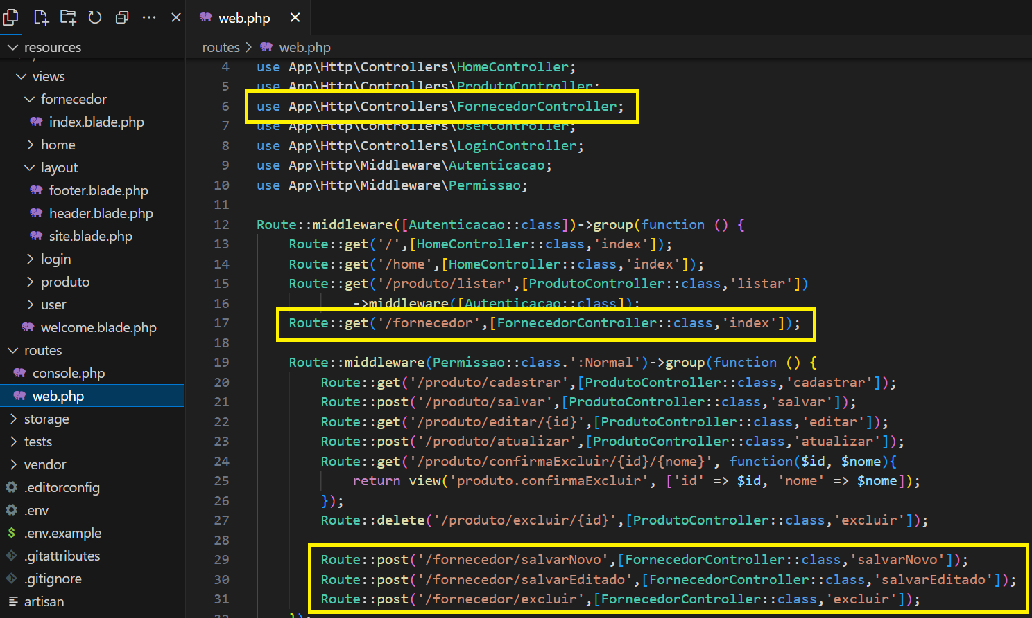

- Acrescentando o item Fornecedor no Menu da Aplicação

No arquivo resources\views\layout\header.blade.php acrescente o item do menu:

<li class="nav-item">
<a class="nav-link" href="/fornecedor">Fornecedores</a>
</li>

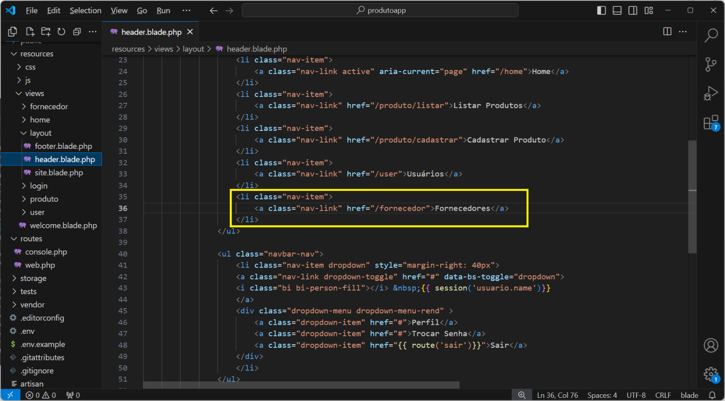

- Salve tudo e teste a Aplicação

Clique no item Fornecedores do Menu. A lista de Fornecedores será mostrada. Teste as funcionalidades de Novo Fornecedor, Editar e Excluir.

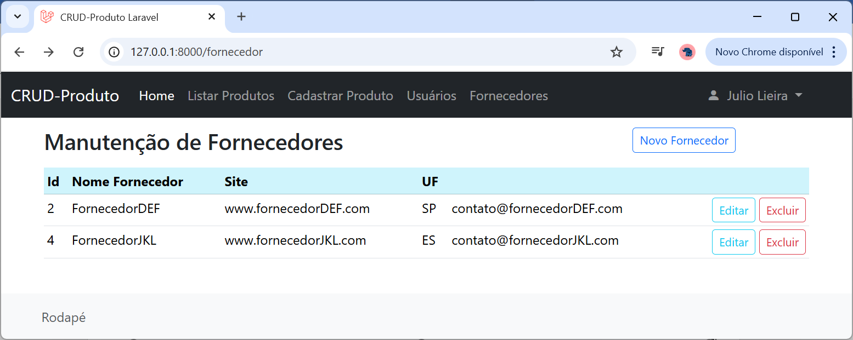

- Consultar Fornecedores

Acrescentar o botão Consultar ao lado do botão Novo Fornecedor. Inserir o seguinte código no arquivo resources\views\fornecedor\index.blade.php:

<div class="col-md-2">
<!-- Button para Consultar Fornecedor-->
<a href="/fornecedor/formConsultar" class="btn btn-outline-secondary btn-sm mb-2 mt-2" > Consultar</a>
</div>
No local indicado em amarelo na Figura a seguir:

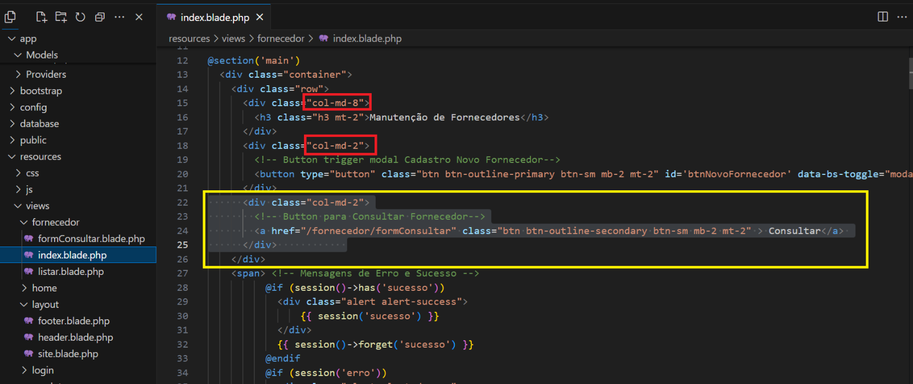

No mesmo arquivo altere para col-md-8 e col-md-2 conforme indicado em vermelho na Figura anterior.

Salve tudo e acesse a página de Fornecedores da Aplicação para ver o novo botão:

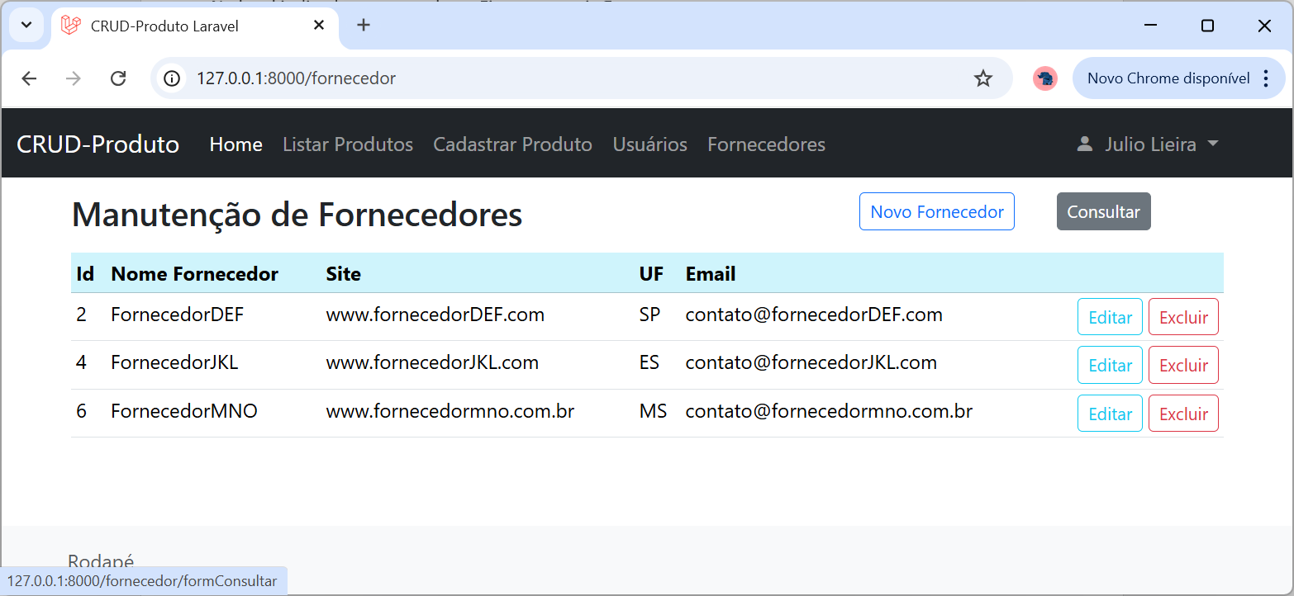

Acrescente a seguinte rota no arquivo routes\web.php:

Route::get('/fornecedor/formConsultar', function(){
return view('fornecedor.formConsultar');
});

Crie um o arquivo resources\views\fornecedor\formConsultar.blade.php e coloque o seguinte código:

@extends('layout.site')

@section('main')
<div class="container mt-4">
<h1 class="text-center">Consultar Fornecedor</h2>
<div class="row">
<div class="col-md-8 offset-md-2">
@if ($errors->any())
<div class="alert alert-danger">
<ul>
@foreach ($errors->all() as $error)
<li>{{ $error }}</li>
@endforeach
</ul>
</div>
@endif
<form action="/fornecedor/listar" method="post">
@csrf
<div class="form-group">
<label for="nome" class="col-form-label">Nome Fornecedor</label>
<input type="text" class="form-control" name="nome" id="nome">
</div>

<div class="form-group">
<label for="site" class="col-form-label">Site do Fornecedor</label>
<input type="text" class="form-control" name="site" id="site">
</div>

<div class="form-group">
<label for="uf" class="col-form-label">Estado (UF)</label>
<input type="text" class="form-control" name="uf" id="uf" >
</div>

<div class="form-group">
<label for="email" class="col-form-label">Email</label>
<input type="text" class="form-control" name="email" id="email">
</div>
<button type="submit" class="btn btn-success btn-sm mt-2">Consultar</button>
</form>
</div>
</div>
</div>
@endsection

Salve e teste clicando no botão Consultar.

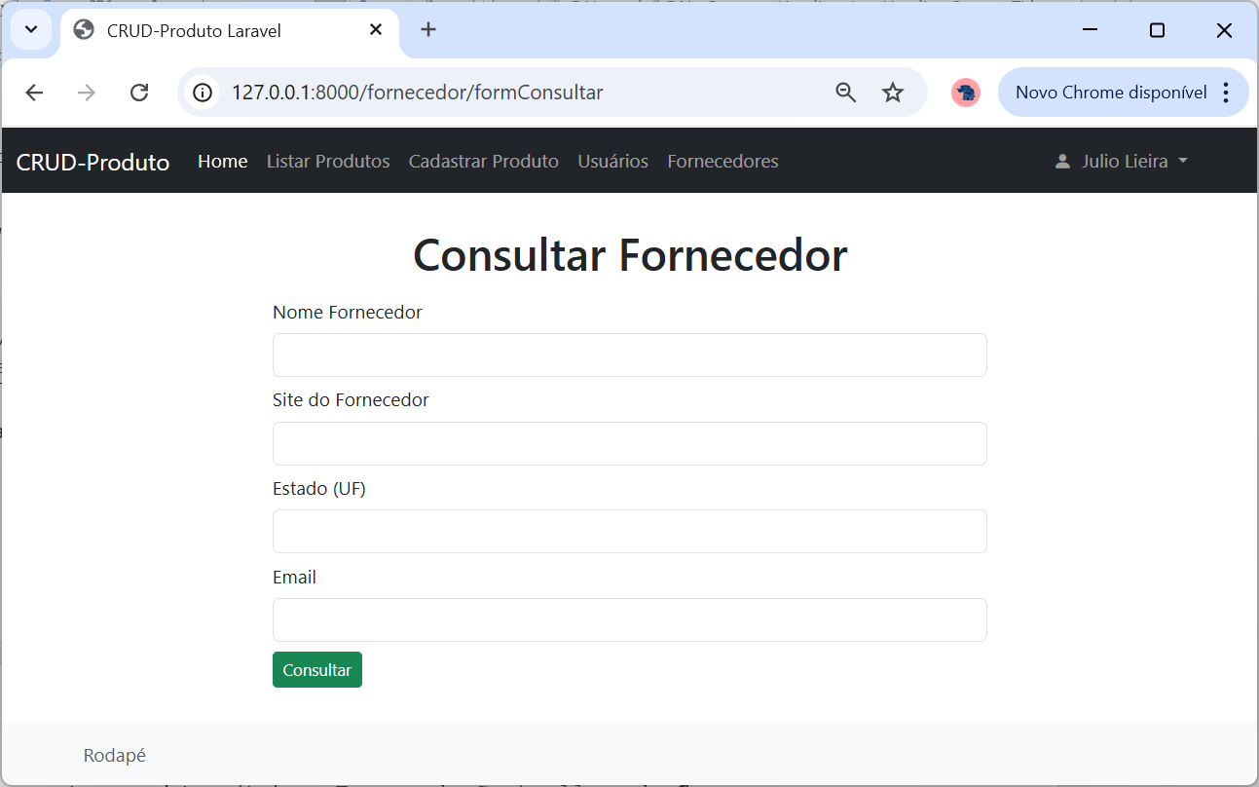

Acrescente o seguinte método ao FornecedorController.php:

public function listar(Request $req){

$registros = Fornecedor::where('nome','like','%'.$req->input('nome').'%')
->where('site','like','%'.$req->input('site').'%')
->where('uf','like','%'.$req->input('uf').'%')
->where('email','like','%'.$req->input('email').'%')
->get();

return view('fornecedor.listar',compact('registros'));
}

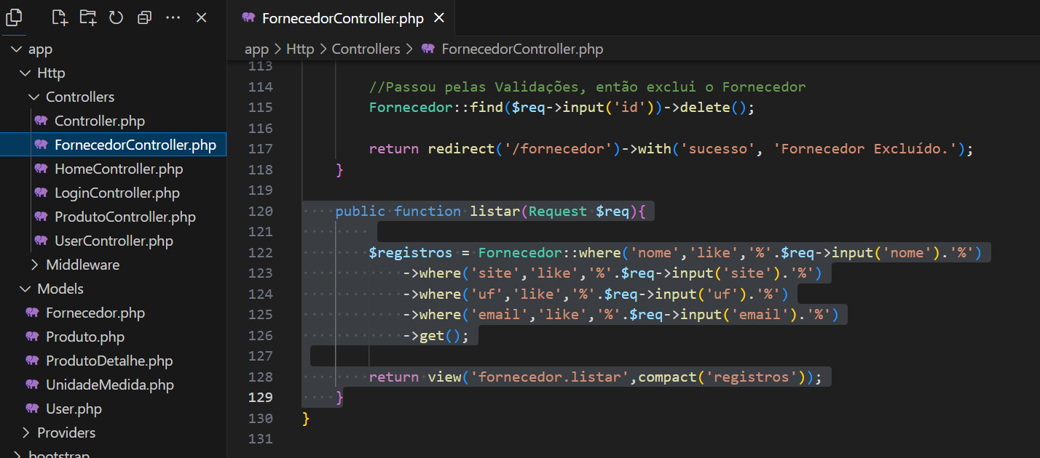

Crie a view resources\views\fornecedor\listar.blade.php com o seguinte código:

@extends('layout.site')

@section('main')
<div class="container">

<div class="table-responsive">
<table class="table table-hover table-sm mt-2">
<thead>
<tr class="table-info">
<th class="info">Id</th>
<th class="info">Nome Fornecedor</th>
<th class="info">Site</th>
<th class="info">UF</th>
<th class="info">Email</th>
</tr>
</thead>
<tbody>
@foreach($registros as $registro)
<tr>
<td>{{ $registro->id }}</td>
<td>{{ $registro->nome }}</td>
<td>{{ $registro->site }}</td>
<td>{{ $registro->uf }}</td>
<td>{{ $registro->email }}</td>
</tr>
@endforeach
</tbody>
</table>
</div>
</div>

@endsection

Acrescente a seguinte rota no arquivo routes\web.php:

Route::post('/fornecedor/listar',[FornecedorController::class,'listar']);

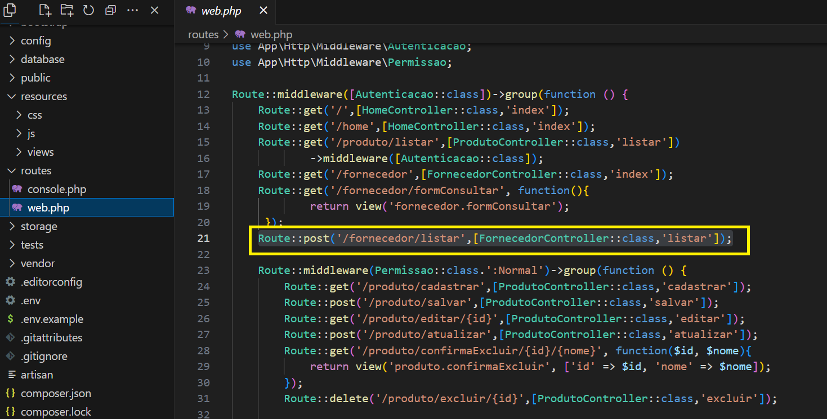
Teste a consulta sem preencher nenhum campo e clique no botão Consultar:

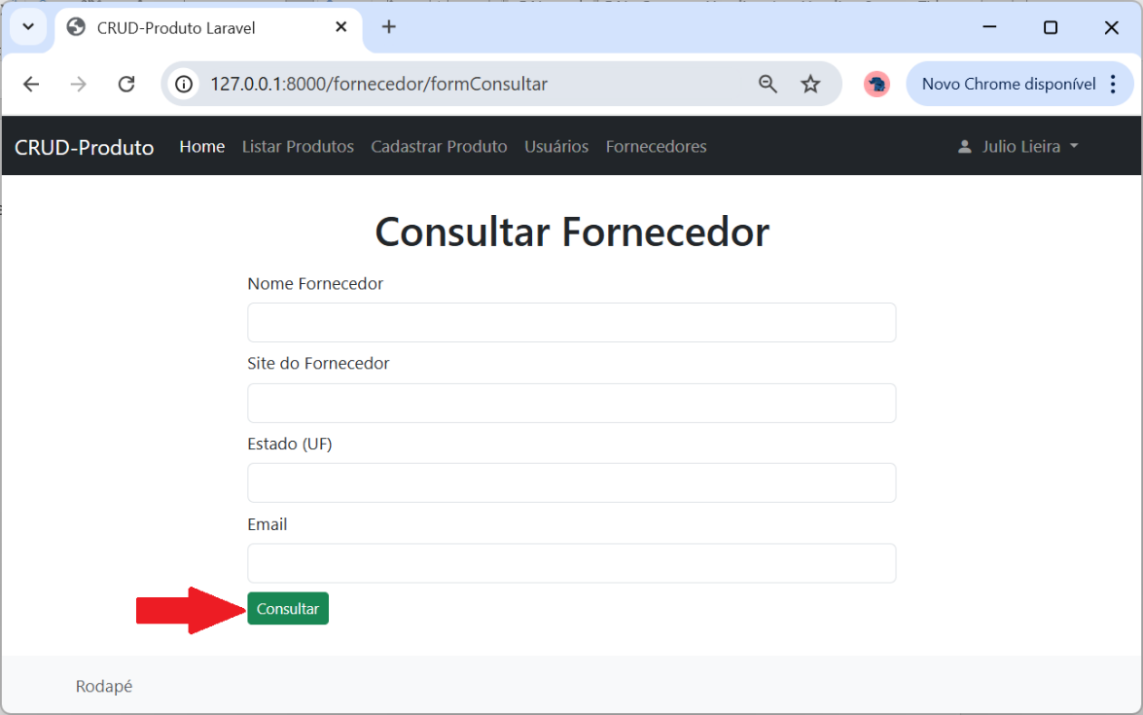

Neste caso, serão exibidos todos os Fornecedores:

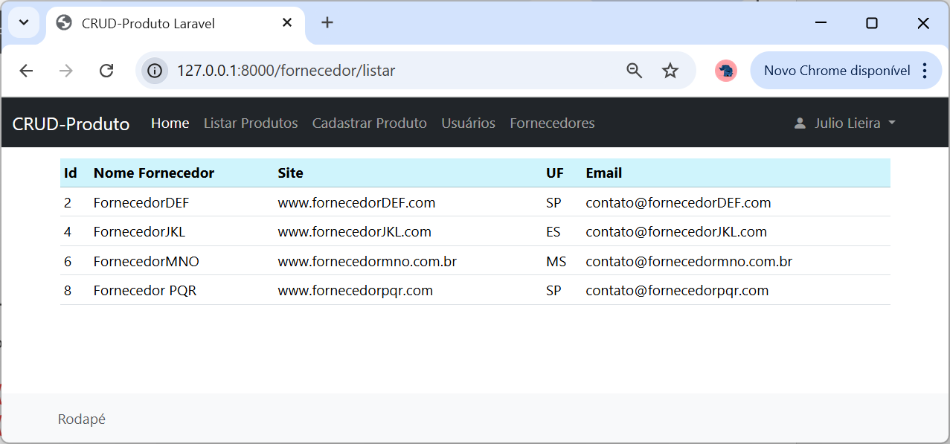

Agora filtre pelo Estado SP:

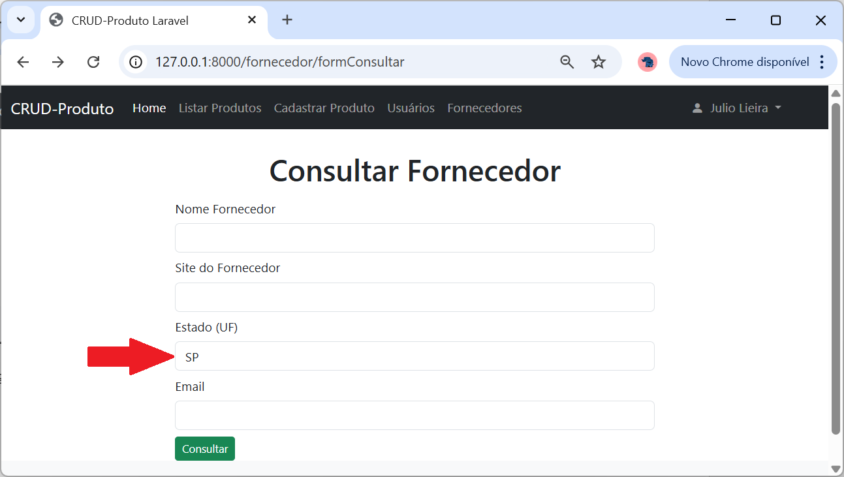

Note que serão exibidos somente os fornecedores do Estado de São Paulo:

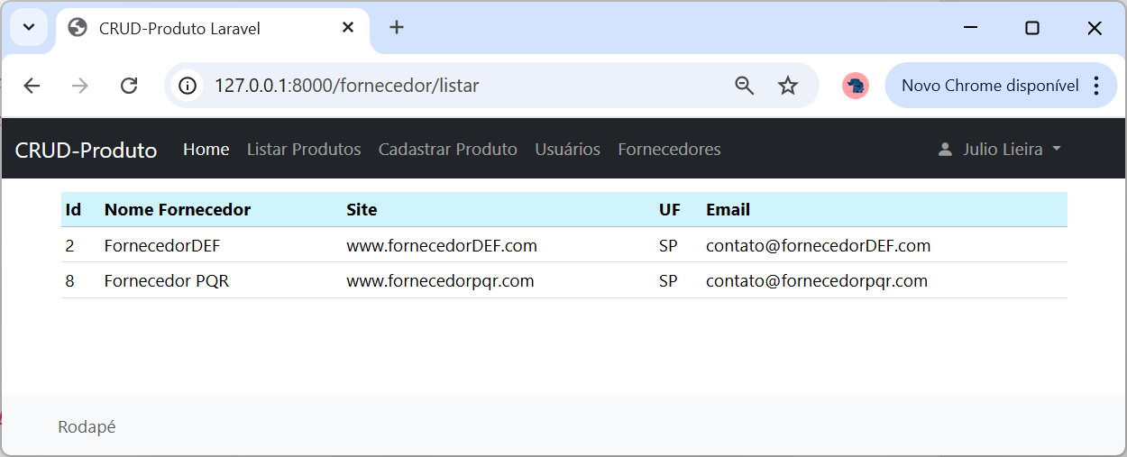

É possível filtrar usando qualquer combinação de campos do Formulário.

- Paginação

O Laravel disponibiliza dois métodos de paginação: SimplePaginate() e Paginate() que podem ser utilizados para paginar consultas ao Banco de Dados via Eloquent ORM.

Vamos aplicar paginação na listagem de Fornecedores que atualmente está listando todos os registros da Tabela de Fornecedores, o que pode ser inviável caso a quantidade de Fornecedores não caiba na tela.

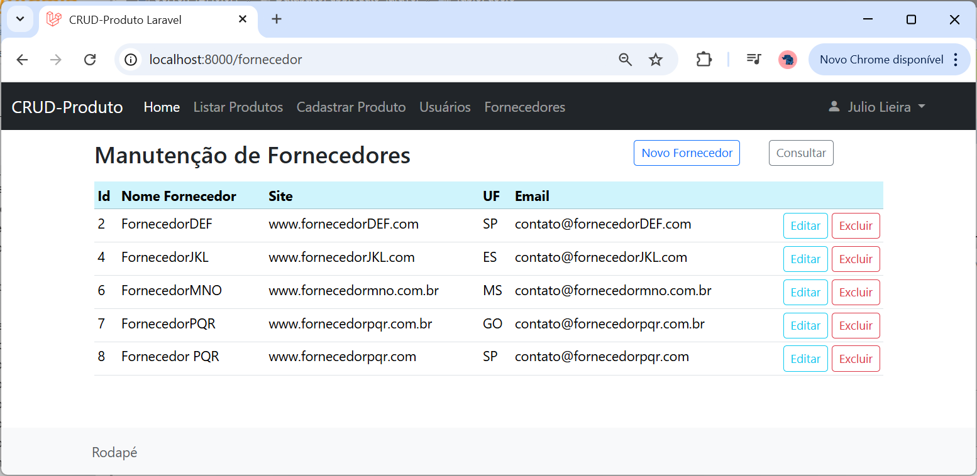

Para ver seu funcionamento, no método index() do FornecedorController.php troque a linha a seguir:

$registros = Fornecedor::all();

por:

$registros = Fornecedor::SimplePaginate(2);

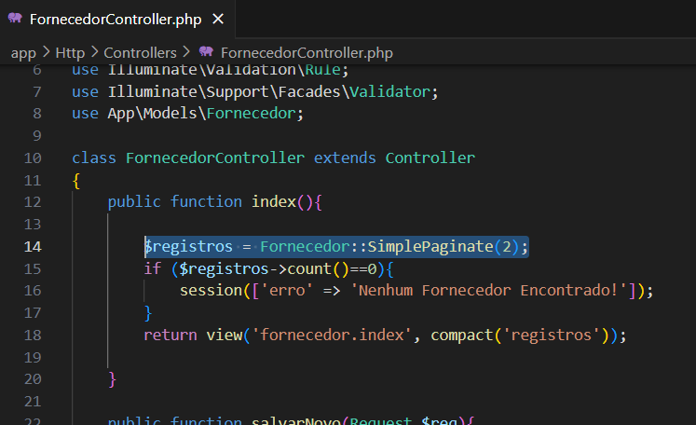

Salve, e teste. Veja que agora serão exibidos somente os 2 primeiros registros:

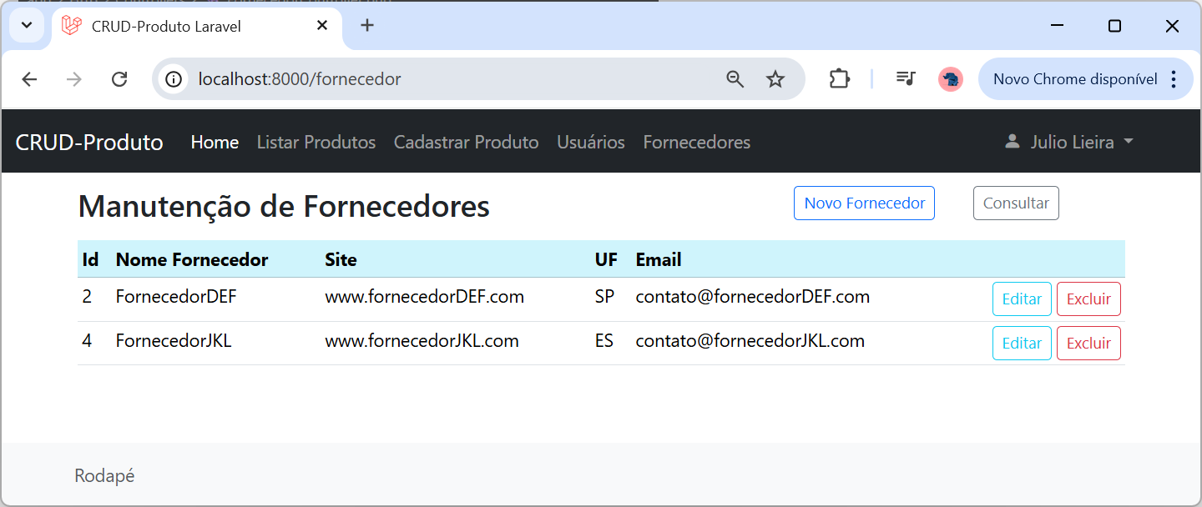
Abaixo da tabela vamos incluir os links de controle da paginação. Para isso, na view resources\views\fornecedores\index.blade.php após a </div> da tabela acrescente:

<div class="mx-auto col-md-3">
{{ $registros->links() }}
</div>

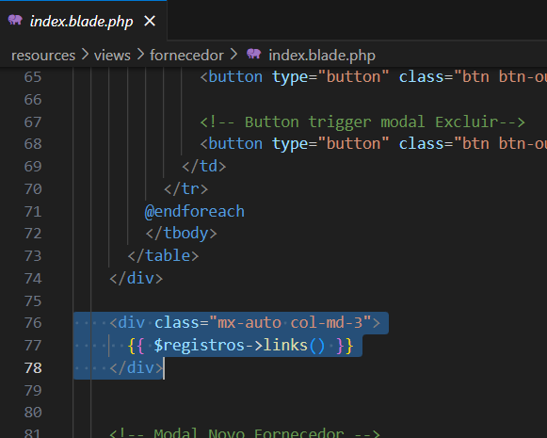

Isso já mostra os controles de paginação:

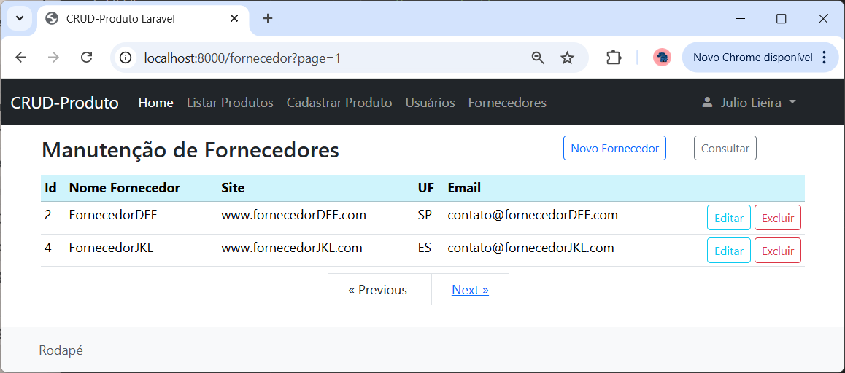

Já o método Paginate() possui mais controles na paginação. Para testá-lo, no arquivo FornecedorController.php troque a linha a seguir:

$registros = Fornecedor::SimplePaginate(2);

por

$registros = Fornecedor::Paginate(2);

Salve e teste:

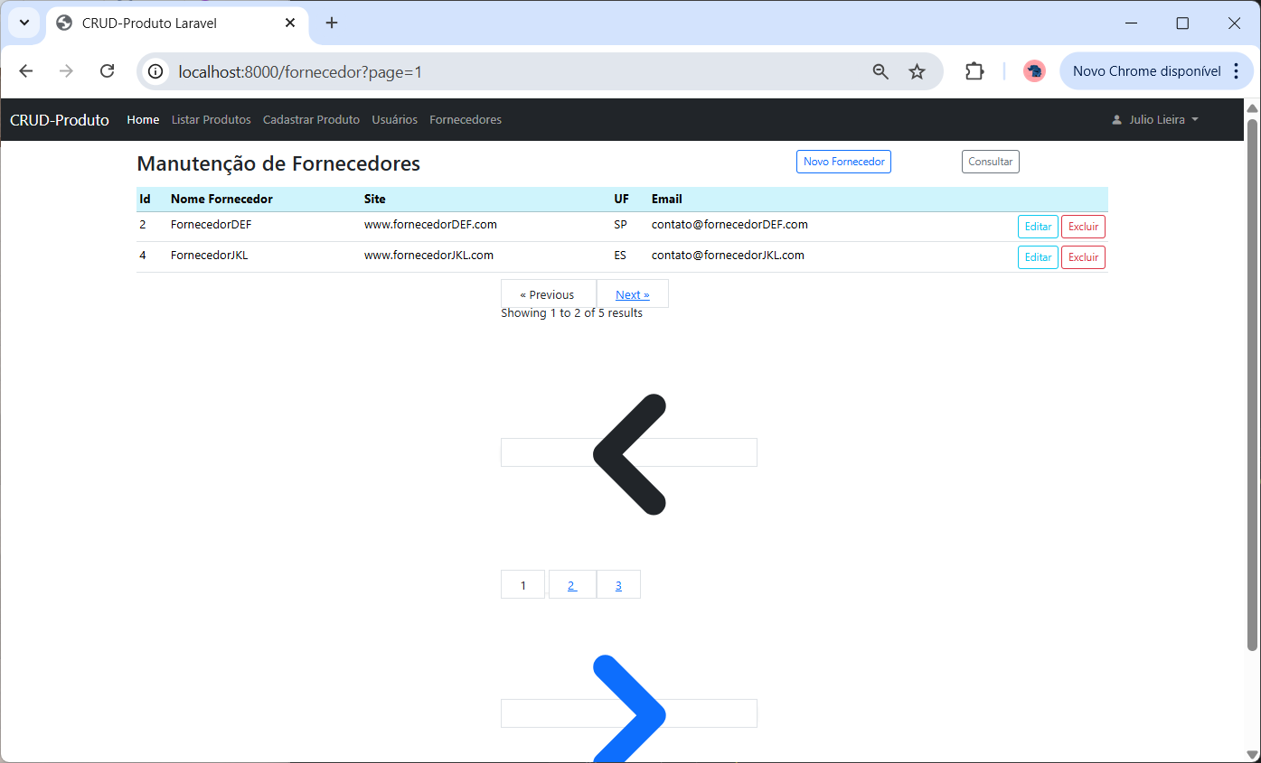

Note que a página “quebrou”. Isso porque o Paginate() do Laravel está configurado para trabalhar com o framework CSS TailWind. Porém, é possível utilizar o esquema de paginação do CSS Bootstrap. Para isso, no arquivo app\Providers\AppServiceProvider.php acrescente as seguintes linhas no método boot():

Paginator::useBootstrapFive();
//Paginator::useBootstrapFour();

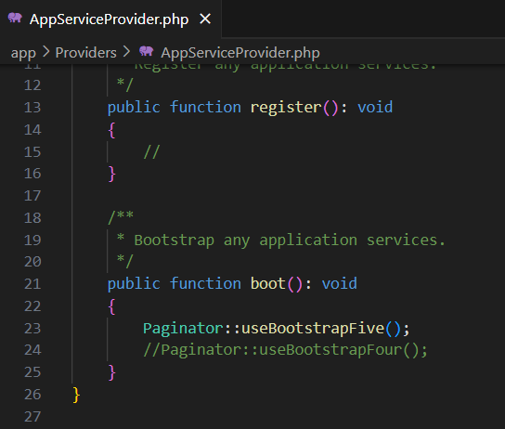

Acrescentar Use Illuminate\Pagination\Paginator; no início do arquivo AppServiceProvider.php
Salve e teste:
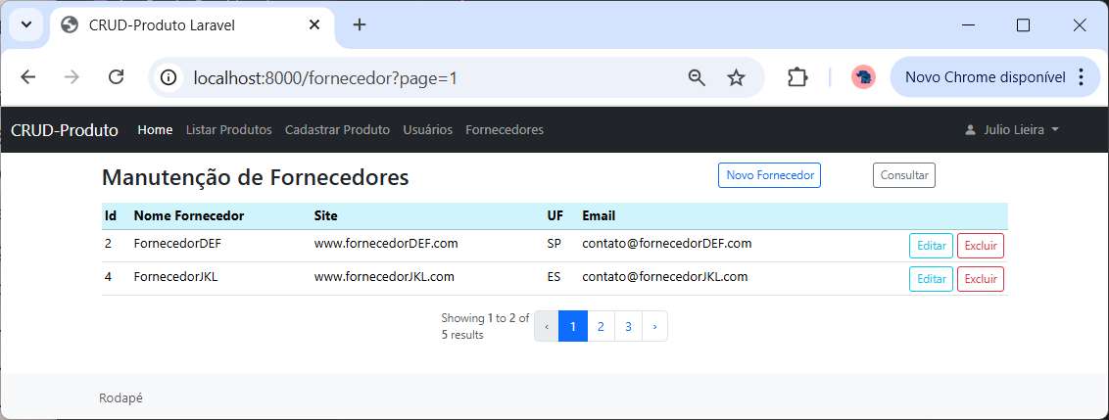

Note que usamos Paginator::useBootstrapFive() para usar o esquema de paginação para o Bootstrap versão 5. Troque para Paginator::useBootstrapFour() para testar a paginação para Bootstrap versão 4. A saída será como a seguir:

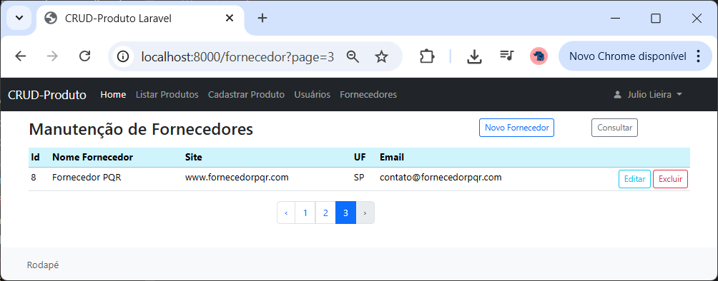

Note que algumas informações de paginação não são mostradas nesta versão.

O mecanismo de paginação possui vários métodos que permitem personalizar a paginação. Verifique em: https://laravel.com/docs/11.x/pagination

  - Aplicando Paginação na Consulta de Fornecedores

Nossa consulta de Fornecedores não está paginada, veja a saída de uma consulta dos fornecedores de São Paulo:

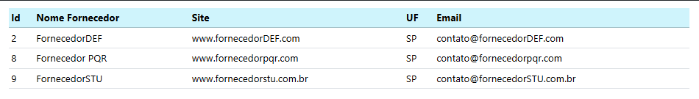
Temos 3 Fornecedores. Esta quantidade não prejudica a saída. Porém e se tivéssemos 100 fornecedores de São Paulo?

Para aplicar Paginação na saída desta consulta, no método listar() do FornecedorController.php, troque a linha:

->get();

por:

->Paginate(2);

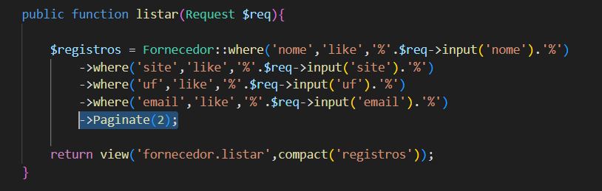

Na view resources\views\fornecedor\listar.blade.php acrescente o código a seguir no final da div conteiner:

<div class="mx-auto col-md-3">
{{ $registros->links() }}
</div>

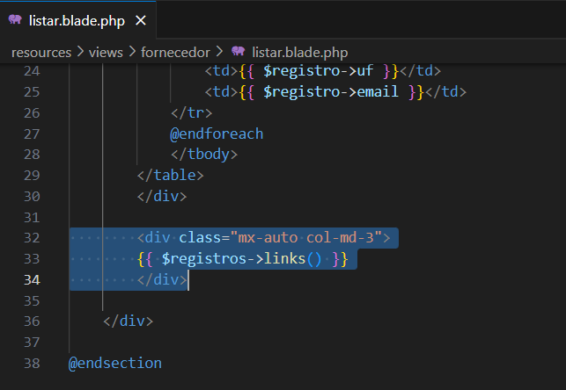

Salve e teste. Consulte por um estado que tenha 3 ou mais fornecedores.

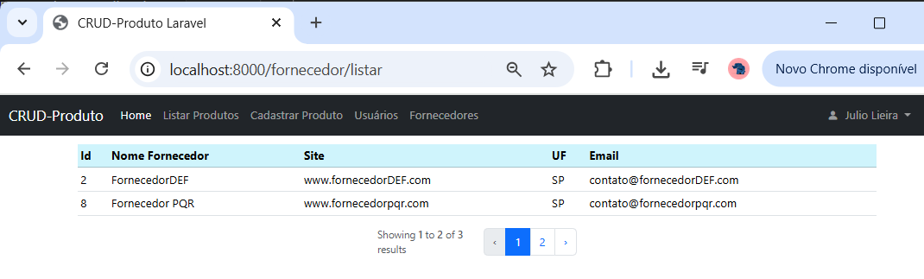

Note que a saída foi paginada com dois fornecedores por página. Veja que existe um terceiro fornecedor. Clique na página 2. Note que acontecerá um erro:

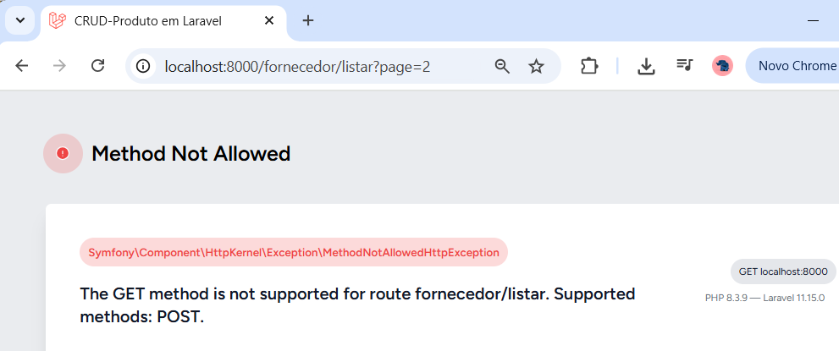

O problema é que a rota para o método listar do FornecedorController foi definida com o verbo POST e quando clicamos no paginador, ele envia o pedido via GET (veja na URL).

Para resolver, acrescente uma mesma rota, porém usando o método GET. Em routes\web.php acrescente:

Route::get('/fornecedor/listar',[FornecedorController::class,'listar']);

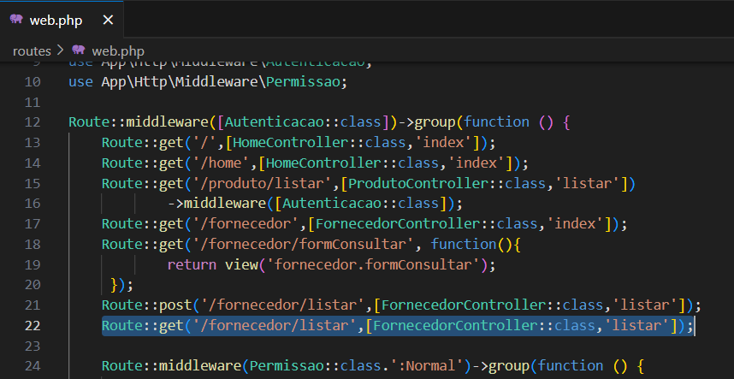
Salve e teste. Faça a consulta novamente e depois clique na página 2.

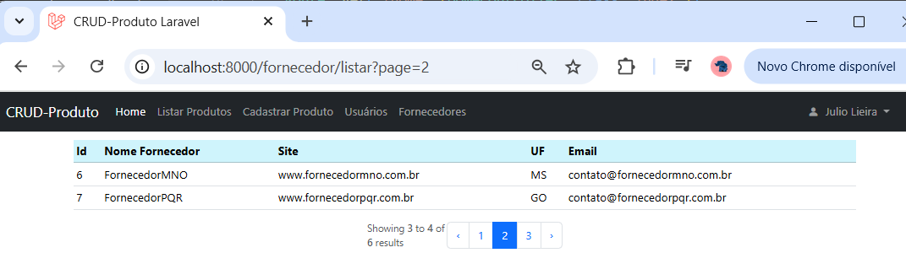

Note que recebemos a página 2 (veja na URL). Porém, foram mostrados fornecedores de outro estado. Isso aconteceu porque os dados do filtro da consulta não foram enviados para a requisição da segunda página. Assim, é necessário preservar os dados do filtro que gerou a consulta e enviálos a cada pedido de página.

Para isso, no método listar() do FornecedorController temos que pegar os dados do filtro da consulta e passar para a view. Assim, no método listar() do FornecedorController.php troque a linha:

return view('fornecedor.listar',compact('registros'));

por:

return view('fornecedor.listar',['registros'=>$registros,'request'=>$req->all()]);

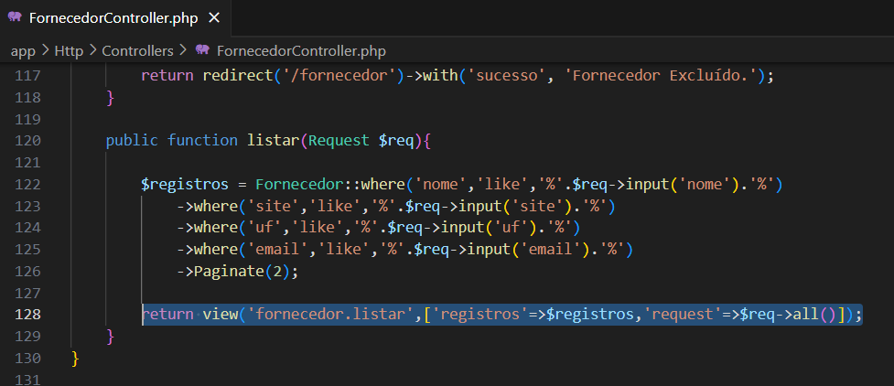

Note que aqui estamos pegando os dados do filtro da consulta que foram recebido pelo request e passando para a view.

Em resourses\views\fornecedor\listar.blade.php acrescente a linha a seguir na div que mostra os componentes da paginação:

{{ print_r($request) }}

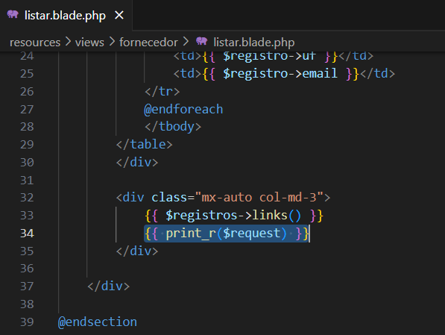

Aqui estamos printando na saída os dados do filtro da consulta.

Salve e teste.

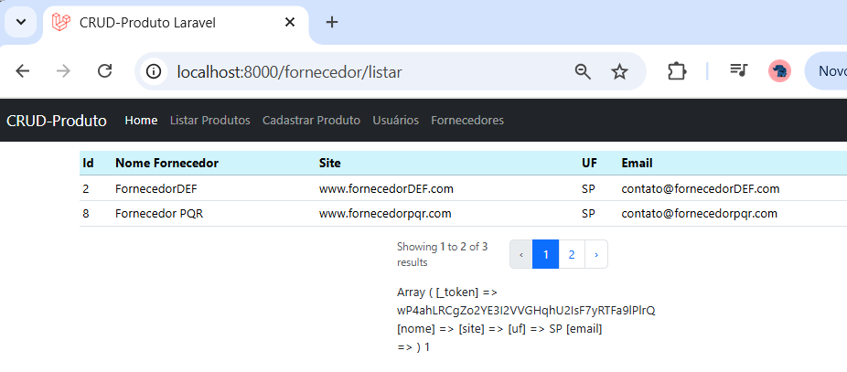

Agora temos na view os dados do filtro da consulta (uf=’SP’). Então, basta enviá-los na requisição das demais páginas. Para isso, na view resourses\views\fornecedor\listar.blade.php troque a linha:

{{ $registros->links() }}

por:

{{ $registros->appends($request)->links() }}

Comente a linha do print_r():

{{-- print_r($request) --}}
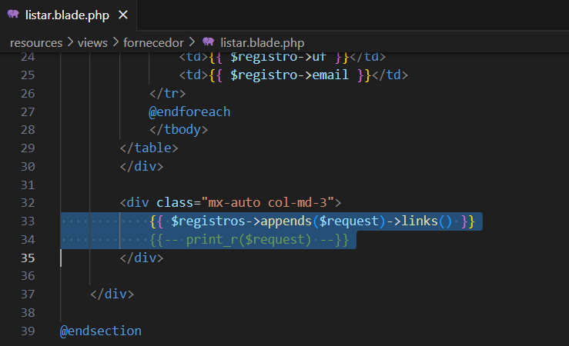

Salve e teste.

